ZAGRANICZNE PRAKTYKI ZAWODOWE
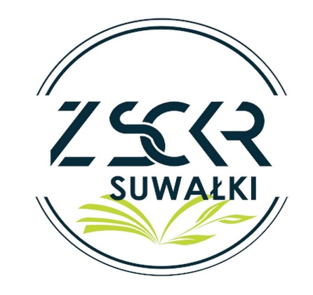
Nabór uczniów do udziału w projekcie „Droga do sukcesu uczniów ZSCKR w Suwałkach”
nr. 2020-1-PL01-KA102-078573 już niedługo się rozpocznie!
Projekt skierowany jest do 40 uczniów naszej szkoły z kierunków:
Technik Żywienia i Usług Gastronomicznych - 20 osób
Technik Rolnik - 20 osób
Osoby, które zakwalifikują się do udziału w projekcie jeszcze w tym roku szkolnym uczestniczyć będą m.in. w dwutygodniowych zagranicznych praktykach zawodowych, które odbędą się w Grecji. Praktyki odbywać się będą w ciągu tygodnia, a dodatkowo w dni wolne od pracy uczniowie uczestniczyć będą w wielu wycieczkach kulturowych.
Koordynatorem projektu jest P. Regina Renowicka, która udzielać będzie wszystkich szczegółowych informacji o realizacji projektu i planowanych działaniach.
Harmonogram rekrutacji do projektu:
08.02.2021 | Rozpoczęcie rekrutacji do projektu
12.02.2021 | Spotkanie informacyjne o projekcie
15.02.2021 | Zakończenie rekrutacji do projektu
19.02.2021 | Ogłoszenie wyników rekrutacji
26.02.2021 | Odwołania od decyzji Komisji Naborowej
Formularze zgłoszeniowe do udziału w projekcie pobrać można w biurze koordynatora projektu bezpośrednio u koordynatora projektu oraz dostępne są na stronie internetowej.
Aby zgłosić chęć udziału w projekcie, uczeń zainteresowany zobowiązany jest złożyć w biurze koordynatora projektu (nowy budynek) wypełniony poprawnie formularz zgłoszeniowy oraz podpisać listy akceptacji regulaminów naboru oraz uczestnictwa w projekcie.
ZAPRASZAMY DO UDZIAŁU!

